Impacto da atuação clínica do farmacêutico hospitalar no uso de antimicrobianos em uma Unidade de Terapia Intensiva Cardíaca Pediátrica

Marinei Campos RICIERI; Rosiane Guetter MELLO; Fabio de Araújo MOTTA; Andrea LENZI

Endereço postal:
Rua Saldanha Marinho, 1923, apto 402, Bigorrilho, Curitiba/PR – CEP 80730-180

Endereço eletrônico:
marinei.ricieri@hpp.org.br
mricieri13@yahoo.com.br

Telefone para contato:
41-33101171 (trabalho)
41-84441228 (celular)

Impacto da atuação clínica do farmacêutico hospitalar no uso de antimicrobianos em uma Unidade de Terapia Intensiva Cardíaca Pediátrica

Introdução

Estudos sugerem que entre 25% a 33% dos pacientes hospitalizados fazem uso de algum tipo de antimicrobiano (ATM) durante o período de internação, sendo que o uso inadequado desta classe farmacológica atinge em torno de 40% a 60% dos pacientes.^{10,19}
O uso inadequado de ATM pode trazer consequências indesejáveis tanto para o paciente quanto para o ambiente, entre elas, pressão seletiva sobre os microorganismos, iatrogenia, risco de reação adversa, aumento dos custos hospitalares e impacto sobre a ecologia microbiana hospitalar.^{8,19,21}
Nos hospitais, os ATM representam um dos medicamentos mais frequentemente prescritos, o que implica em custos consideráveis para os serviços de saúde, chegando a representar um terço do orçamento de medicamentos dos hospitais norte-americanos.^{11,20} O National Institute of Health Care Management relata que os ATM de amplo espectro estavam entre as 25 categorias terapêuticas mais onerosas de medicamentos entre 1999 a 2001.¹¹
A Unidade de Terapia Intensiva (UTI) é o setor onde internam os pacientes mais graves, os quais precisam de cuidados em tempo integral e de aparato tecnológico para a manutenção da vida.⁵ Em geral, os pacientes internados nesta unidade são severamente debilitados e imunossuprimidos. Devido à gravidade de suas patologias é comum que estes pacientes sejam submetidos a procedimentos invasivos, como cateteres, sondas e ventilação mecânica, e tais procedimentos consistem em portas de entrada para infecções.^{5,7}
As infecções hospitalares, por sua vez, acometem até 30% dos pacientes internados em UTI e o risco para infecção é 5 a 10 vezes maior quando comparados a pacientes que não estão em UTI.¹⁸ Consequentemente a necessidade de uso de ATM de amplo espectro vai estar aumentada neste ambiente.
A escolha em realizar a pesquisa em UTI relaciona-se ao fato de este ser o setor com maior consumo de ATM, quando comparado às outras unidades assistenciais. Além de estar associado à complexidade dos procedimentos realizados e gravidade do estado de saúde do paciente.
Neste setor, os pacientes têm muitos fatores de risco para patógenos resistentes, como tempo prolongado de hospitalização, uso frequente de antibioticoterapia de amplo espectro e risco de contaminação cruzada. No entanto, os fatores de risco associados com a aquisição de patógenos multiresistentes e o uso inadequado de ATM têm sido os itens mais preocupantes¹⁸.
Tendo em vista estes fatores, existe uma tendência de manejo multidisciplinar na prevenção e no tratamento de infecções, havendo assim uma relação de co-responsabilidade entre as especialidade na abordagem da infecção e no uso de ATM. Isso permite que a integralidade da assistência seja garantida ao paciente hospitalizado, ou seja, o cuidado seja oferecido por todos os profissionais de saúde, inclusive o farmacêutico.
O que tem acontecido em escala mundial é um movimento onde os hospitais têm adotado como estratégia a criação de equipes multidisciplinares de manejo de antimicrobianos (EMMA), com o objetivo de garantir o uso seguro e apropriado e com isso ter impacto sobre a resistência bacteriana e indicadores de controle de infecção.^{3,13,18}
Recomenda-se que a EMMA seja formada por profissionais do controle de infecção, microbiologia, farmácia, infectologia e UTI¹⁸. A perspectiva de trabalho deste grupo é essencialmente clínica. Portanto, o farmacêutico hospitalar que deseja inserir-se neste processo de trabalho precisa adotar um novo modelo de atuação, ou seja, o farmacêutico deve transitar do perfil administrativo e gerencial para um mais clínico assistencial.²¹
Neste sentido, autores têm referido que existe uma escassez de abordagens da farmácia hospitalar brasileira condizentes com a atuação clínico-assistencial, uma vez que a produção nesta área está mais voltada aos componentes ensino/pesquisa, logística e farmacotécnica.¹⁵
No contexto hospitalar está previsto que o farmacêutico assuma algumas responsabilidades sobre o uso de ATM e controle de infecção, entre elas, redução da transmissão de infecções; otimização da relação farmacocinética-farmacodinâmica para evitar falha terapêutica; conhecimento do mapa epidemiológico local para melhorar a escolha do tratamento empírico mais adequado; evitar os ATM com perfil de segurança desfavorável; promover o de-escalonamento ou escalonamento de acordo com os resultados de cultura e/ou antibiograma; revisão e elaboração de protocolos; e educação continuada para os profissionais de saúde e pacientes.^{1,12}
Para a participação do farmacêutico ser efetiva neste processo, acredita-se que ele precisa se inserir em grupos de trabalhos multidisciplinares e comissões afins dentro da instituição.^{1,21}
O objetivo desta pesquisa foi comparar o uso de ATM de amplo espectro na UTI Cardíaca de um hospital pediátrico, entre os anos de 2010 e 2011, avaliando se a inserção do farmacêutico na equipe multidisciplinar obteve impacto sobre o perfil de uso de ATM e indicadores de controle de infecção.

Material e método

Desenho do estudo

Foi desenvolvido um estudo do tipo exploratório descritivo quantitativo, realizado por meio de pesquisa de campo e análise documental. Este estudo foi conduzido no Hospital Pequeno Príncipe (HPP), instituição de saúde exclusivamente pediátrica que interna paciente entre 0 a 18 anos. O HPP é um hospital filantrópico e de ensino, com 390 leitos e 4 UTIs (neonatal, pediátrica, cirúrgica e cardíaca), localizado em Curitiba, Paraná.
A pesquisa foi aprovada pelo Comitê de Ética em Pesquisa desta instituição sob o número 881-10 e foi realizada no período de janeiro de 2010 a dezembro de 2011. Foi aplicado Termo de Consentimento Livre e Esclarecido para a equipe médica e de enfermagem.
O campo de pesquisa foi a UTI Cardíaca (UTIC) do HPP, selecionada por ser a UTI de maior complexidade, com as maiores taxas de infecção e o maior consumo de medicamentos, principalmente os ATM de amplo espectro. Em 2010, o custo médio de medicamento por paciente por UTI correspondeu a R$ 241, R$ 367, R$ 595 e R$ 691, para as UTIs neonatal, cirúrgica, pediátrica e cardíaca, respectivamente.
A UTIC conta com a seguinte infra-estrutura e dados assistenciais: 18 leitos, 83 internamentos mês (média), 6,7 dias como tempo médio de permanência, 96 profissionais compondo a equipe assistencial (24 médicos, 66 profissionais da enfermagem, 1 nutricionista, 3 fisioterapeutas, 1 psicólogo, 1 assistente social). A característica desta UTI é internar pacientes a partir de um dia de vida, portadores de cardiopatias complexas, principalmente congênitas. Em geral, a assistência destina-se a pacientes pós-operatório cardíaco ou que necessitam de cateterismo. O número total de admissões em 2010 foi de 747 pacientes e de 991 em 2011.
A pesquisa consistiu em analisar o impacto da inserção do farmacêutico hospitalar na equipe assistencial da UTI e serviço de controle de infecção hospitalar (SCIH), atuando sobre o uso de ATM para fins terapêuticos. A pesquisa fez uma análise comparativa entre os períodos de janeiro-dezembro de 2010 (fase sem intervenção, ou seja, sem a presença do farmacêutico) e janeiro-dezembro de 2011 (fase com intervenção – presença do farmacêutico).
O objeto de pesquisa foram as prescrições médicas de pacientes internados na UTIC e que fizeram uso de terapia farmacológica com ATM de amplo espectro, a saber: cefepime, imipenem-cilastatina, meropenem, piperacilina-tazobactam, vancomicina e linezolida.
Os critérios de inclusão foram todas as prescrições de pacientes internados na UTIC, e que fizeram uso de ATM de amplo espectro, no período de janeiro de 2010 a dezembro de 2011. Os critérios de exclusão foram prescrições de pacientes em que não estava prescrito ATM de amplo espectro; prescrições de pacientes de outra UTI; e prescrições de pacientes internados antes ou após o período selecionado para análise.

Desenvolvimento da pesquisa

Na fase sem intervenção (2010), a atuação do farmacêutico restringia-se ao registro em planilha Excel dos ATM que foram prescritos para uso terapêutico. Esta prescrição acontecia em formulário padrão de controle de uso de ATM e na prescrição médica. O único item que o farmacêutico controlava era o tempo de tratamento e, quando este finalizava, era enviada uma nota por escrito ao médico, solicitando preenchimento de novo formulário de ATM justificando o uso. Esta atividade era realizada dentro da Farmácia.
Neste modelo o farmacêutico não discutia a indicação de uso e duração do tratamento, não tinha contato com a equipe médica, de enfermagem e o paciente, além de não conhecer os protocolos de uso de ATM.
Neste período sem intervenção, para compilar os dados de consumo de ATM e outras informações pertinentes ao estudo, foram utilizados os sistemas computadorizados da farmácia, internação, SCIH e laboratório.
Na fase com intervenção (2011), para a obtenção de resultados definidos, foram desenhadas algumas estratégias pelo farmacêutico, entre elas:
a) Inserção na equipe assistencial da UTIC: através de participação diária nos rounds multidisciplinar na UTIC e nas reuniões clínicas semanais de discussão dos pacientes internados; realização de seguimento farmacoterapêutico de pacientes em uso de ATM de amplo espectro; e propostas de intervenções junto à equipe médica e de enfermagem, incluindo sugestões de dose, necessidade de início ou término do ATM, frequência, diluição, incompatibilidade físico-química e outras condições gerais de uso do medicamento.
b) Revisão, elaboração e adesão aos protocolos clínicos e de assistência farmacêutica: o farmacêutico participou da revisão e atualização do protocolo de uso criterioso de ATM da UTIC, em conjunto com o SCIH. A principal mudança neste protocolo foi a redefinição de estratégias de uso dos ATM, baseadas no perfil microbiológico do setor e de antibiogramas. Entre as principais mudanças estava a substituição de cefepime por piperacilina-tazobactam como primeira escolha empírica e terapêutica, medida esta que se acredita ter impacto no controle de bactérias gram-negativas (BGN) multiresistentes na UTI. O farmacêutico também participou da atualização do protocolo de antibioticoprofilaxia para cirurgia cardíaca; e participou da elaboração do manual de administração de medicamentos injetáveis, incluindo todos os ATM.
c) Criação de grupo técnico multidisciplinar para discussão clínica de pacientes em uso de ATM: em face da necessidade de discutir com mais detalhes os pacientes em uso de ATM, foi criado este grupo, que é semelhante à proposta da EMMA, composto pelos seguintes profissionais: médico intensivista e enfermeira da UTIC, médico e enfermeira do SCIH e farmacêutica clínica. Este fórum se propôs a discutir itens como adequação de esquemas de uso de ATM, de-escalonamento, dose, duração do tratamento, ajuste para insuficiência renal, entre outras intervenções. O grupo se reunia semanalmente e discutia-se os casos de pacientes infectados ou sob risco. A reunião tornou-se uma oportunidade de realização de intervenções em benefício à farmacoterapia antimicrobiana do paciente crítico. Na sequência, o grupo retroalimentava as informações/discussões para a equipe assistencial.

Variáveis

As informações registradas caracterizaram a amostra quanto a sexo, idade, tipo de cirurgia e a necessidade de circulação extracorpórea (CEC).
Foram considerados como resultados primários: a) frequência de ATM prescrito; b) taxa de pacientes que usaram ATM; c) tempo médio de tratamento; d) quantidade e custo médio de ATM/paciente; e) prevalência de BGN multiresistentes. Os resultados secundários consistiram em: a) tempo médio de permanência na UTI e hospitalar; b) densidade global de infecção; c) taxa de óbito.
Em todos os casos de infecção por BGN, os quais foram obtidos através dos relatórios do SCIH, os antibiogramas foram revisados para caracterização ou não de patógeno considerado multiresistente.
No hospital em estudo, os ATM selecionados são dispensados por sistema de dose unitária, ou seja, são medicamentos fracionados segundo a dosagem prescrita pelo médico.
A variável quantidade de ATM consumido foi analisada contabilizando-se o total (em mg) de ATM utilizado por paciente de acordo com os dias de tratamento cumprido. Resultado que foi transformado em número de frascos.
Os custos com ATM selecionados foram obtidos a partir do valor atual de compra pelo HPP, via modalidade de licitação, a saber: cefepime R$ 2,52, imipenem-cilastatina R$ 12,94, meropenem R$ 10,50, piperacilina-tazobactam R$ 4,99, vancomicina R$ 1,79 e linezolida R$ 204,40. O custo médio de ATM por paciente foi obtido através do cálculo: custo total anual dos ATM de amplo espectro na UTIC / nº de pacientes que usaram os ATM selecionados.
Os resultados secundários foram obtidos por meio de relatórios mensais do SCIH e de outros setores do hospital.

Análise estatística

Os dados foram analisados através de testes estatísticos, dentre eles o teste χ² (qui-quadrado), teste das proporções, teste de Fisher e o teste não paramétrico de Wilcoxon. Para todos os testes foi utilizado um nível de significância α = 0,05. Para a realização das análises foi utilizado o software estatístico R versão 2.15.0.

Resultados

População de estudo

Do total de pacientes em 2010 admitidos na UTIC, 126 (16,9%) deles iniciaram tratamento com um ou mais ATM de amplo espectro para fins terapêuticos. Em 2011 foram 133 (13,4%). Entre 2010 e 2011 e considerando um nível α = 0,05 de significância, observa-se que não houve diferença significativa entre o número de pacientes que utilizaram ATM (P = 0,0537).
Como trata-se de um estudo comparativo, para melhor significância dos resultados, deseja-se que a caracterização da amostra, nos períodos sem e com intervenção, seja a mais semelhante possível. Para comparar a distribuição das idades, o teste χ² apresentou valor de P = 0,1539, demonstrando que não há diferença significativa. Quando a variável idade é comparada por faixa etária, observa-se que a idade até 30 dias apresentou uma diferença significativa entre um ano e outro (Tabela 1).
Para as variáveis sexo, tipo de cirurgia e necessidade ou não de CEC, constatou-se que não houve diferença estatisticamente significativa entre os anos de 2010 e 2011 Portanto, podemos considerar que as amostras são parecidas.

Tabela 1 – Caracterização da população em estudo de acordo com o sexo, idade, tipo de cirurgia e necessidade de circulação extracorpórea, HPP, 2010-2011.
Variáveis | 2010  Sem intervenção | 2011  Com intervenção | Valor de P (<0,05)
Nº de pacientes | 126 (16,9%) | 133 (13,4%) | 0,0537
Sexo  Masculino  Feminino | 52,7%  47,3% | 56,5%  43,5% | 0,6159
Idade  Até 30 dias  > 1 mês -12 meses  > 1 ano – 10 anos  > 10 anos | (5 dias – 18 anos)  18,6%  54,3%  20,9%  6,2% | (4 dias – 13 anos)  29,7%  50,7%  14,5%  5,1% | 0,0488  0,6484  0,2227  0,8930
Tipo de cirurgia  Correção total  Blalock Taussing  Glenn  Jatene  Implante de marcapasso  Norwood  Bandagem de artéria pulmonar  Fontan  Transplante cardíaco  Sem cirurgia* | 56,2%  10,9%  7,8%  5,5%  3,1%  2,3%  2,3%  1,6%  0,8%  9,4% | 50%  10,1%  3,6%  8%  3,6%  1,4%  5,8%  3,6%  0,7%  13% | 0,3694  0,9916  0,2248  0,5704  1,0000  0,9323  0,2691  0,5056  1,0000  0,4526
Cirurgias com necessidade de CEC  Sim  Não | 75,3%  24,7% | 72,9%  27,1% | 0,7291
*Corresponde a pacientes em que, no momento do início da antibioticoterapia, não foram submetidos a nenhuma cirurgia.

O tipo de cirurgia é um importante fator de risco para infecção e as cirurgias mais complexas e com necessidade de CEC são consideradas de maior risco. Os pacientes do estudo que infectaram foram submetidos, principalmente, as cirurgias de Correção total (com CEC), Blalock Taussing (sem CEC), Jatene (com CEC), Glenn (com CEC).
Com relação as infecções que ocorreram em pacientes submetidos às cirurgias com CEC, em 2010 o percentual foi de 65,9% e em 2011 subiu para 71,8%.

Perfil de uso de antimicrobianos

Em 2010 e 2011 foram prescritos e analisados 589 indicações terapêuticas de ATM de amplo espectro para os pacientes internados na UTIC do HPP. Este número refere-se a amostra total de tratamentos iniciados com esta classe de medicamento.
Observa-se que no ano com intervenção houve uma redução na frequência de ATM prescritos (Tabela 2), embora o número de pacientes que fizeram uso foi levemente maior neste ano (126 vs 133). Esta redução de ATM prescritos refletiu também na redução da taxa de uso de ATM de amplo espectro, o que significa dizer que menos antibioticoterapia foi iniciada em 2011, embora se tenha mantido o mesmo perfil de pacientes internados.

Tabela 2 – Indicadores de uso de antimicrobianos de amplo espectro, UTI Cardíaca do HPP, 2010-2011
Variáveis | 2010  Sem intervenção | 2011  Com intervenção | Valor de P(<0,05)
Nº de ATM prescrito | 309 | 280 | 0,09399
Taxa de uso ATM de amplo espectro | 16,9% | 13,4%
ATM prescrito*  Cefepime  Imipenem-cilastatina  Meropenem  Piperacilina-tazobactam  Vancomicina  Linezolida | 34,6%  4,9%  20,7%  8,1%  25,2%  6,5% | 3,9%  4,3%  16,1%  47,2%  20,7%  7,5% | <0,001  0,8948  0,1796  <0,001  0,2284  0,7435
*Total de pacientes que usaram ATM de amplo espectro / total de pacientes internados (admissões) x 100

A mudança no perfil de uso especialmente do cefepime e piperacilina-tazobactam, que representaram uma diferença significativa (P < 0,001), está diretamente relacionada à mudança e adesão ao protocolo de uso criterioso de ATM nesta UTI. Este resultado também sugere uma mudança do perfil da terapia combinada (cefepime e vancomicina) para monoterapia (piperacilina-tazobactam).
Sobre o uso de carbapenêmicos (meropenem e imipenem-cilastatina), em 2011 houve uma redução de 5,2% (P = 0,1614) de tratamentos iniciados com estes medicamentos, considerados de última geração para combate, principalmente, de BGN multiresistentes.

Tempo de tratamento

O tempo de tratamento com ATM varia de acordo com o tipo de infecção. Em geral, infecções bacterianas tem uma boa resposta com antibioticoterapia entre 7 a 14 dias. Após as medidas de intervenção e as auditorias frequentes do farmacêutico, para alguns ATM a duração do tratamento foi finalizada em até 10 dias com efetiva resposta clínica.
Para a piperacilina-tazobactam, ATM mais prescrito em 2011, quando comparado ao ano anterior houve um aumento da finalização do tratamento no período de 7-14 dias, especialmente entre 7-10 dias, que é o desejável (Figura 1). E houve redução significativa (15,5%) de tratamentos acima de 14 dias.

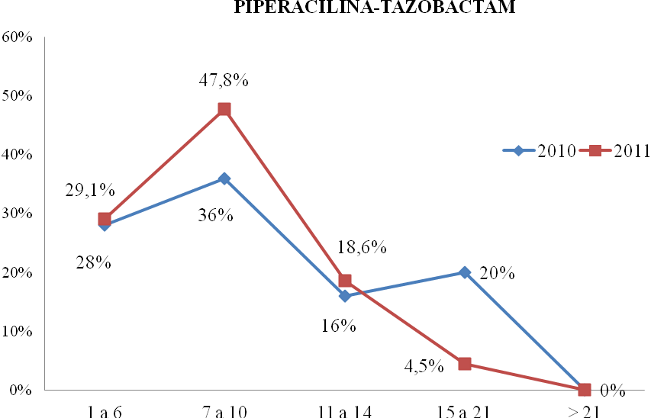
dias
FIGURA 1 – Tempo de tratamento com Piperacilina-tazobactam

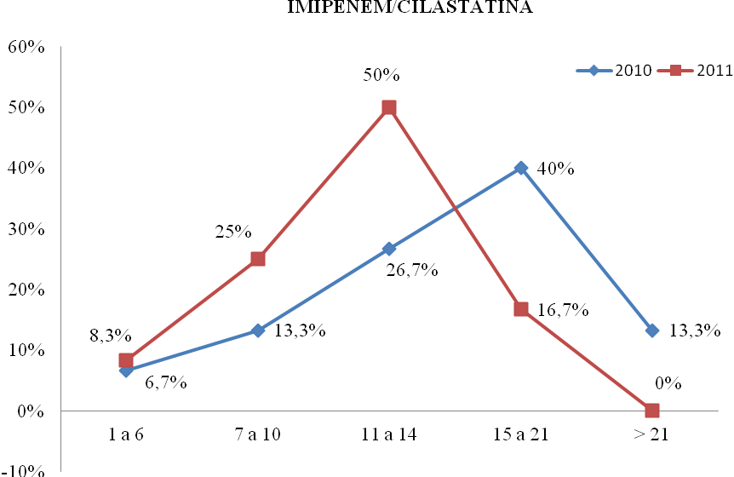
dias
FIGURA 2 – Tempo de tratamento com Imipenem-cilastatina
Resultado semelhante aconteceu com o imipenem-cilastatina, em 2011 aumentou as finalizações de tratamento em até 14 dias e diminuiu os tratamentos a partir de 15 dias, o qual apresentava um percentual expressivo (acima de 50%) no ano sem intervenção (Figura 2).
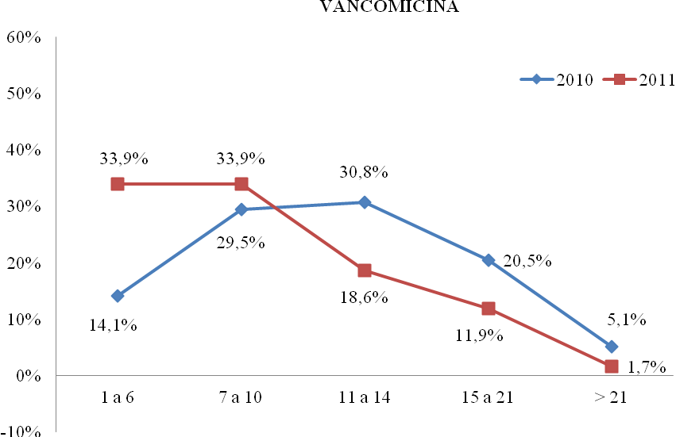
dias
FIGURA 3 – Tempo de tratamento com Vancomicina

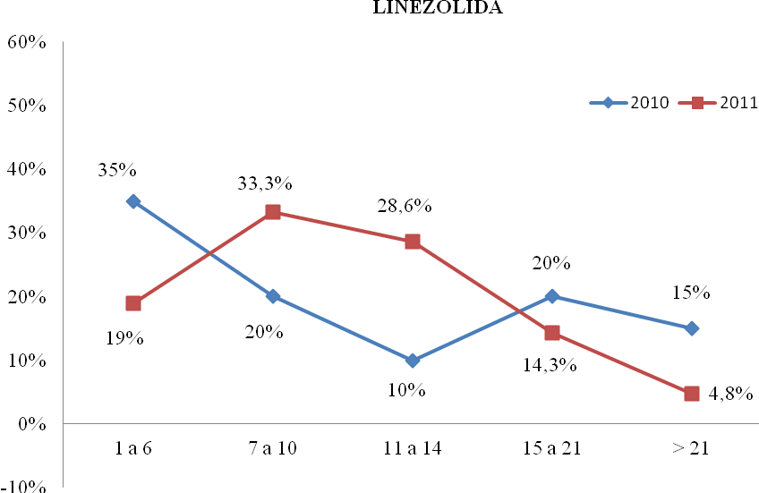
dias
FIGURA 4 – Tempo de tratamento com Linezolida
A vancomicina apresentou aumento no tempo de tratamento até 10 dias, principalmente entre 1 a 6 dias, sugerindo a suspensão deste ATM frente a não necessidade do uso ou a substituição por outro medicamento, conforme resultados de cultura ou indicações restritas. Houve uma diminuição importante no tempo de tratamento acima de 10 dias, principalmente nos tratamentos considerados longos, acima de 14 dias (Figura 3).
A linezolida também apresentou um resultado positivo em 2011, onde aumentou a finalização do tratamento entre 7-14 dias e diminuiu consideravelmente os tratamentos mais prolongados a partir de 15 dias (Figura 4).

Quantidade e custos com antimicrobianos

As intervenções sobre o tempo de tratamento e a redução do número de prescrições de ATM interferem diretamente sobre o custo total destes medicamentos.
A piperacilina-tazobactam apresentou um aumento no número de frascos em 2011 (P < 0,001), devido à mudança no protocolo de uso de ATM (Figura 5). Era esperado que todos os demais ATM reduzissem a quantidade consumida, em função das intervenções realizadas.
Para cefepime, imipenem-cilastatina, meropenem e vancomicina a diminuição entre um ano e outro apresentou um valor de P < 0,001. A linezolida também teve redução significativa (P = 0,0225). Portanto, todos os ATM obtiveram uma diferença estatisticamente significativa (P < 0,05) com relação ao número de frascos, entre o ano sem e com intervenção farmacêutica.

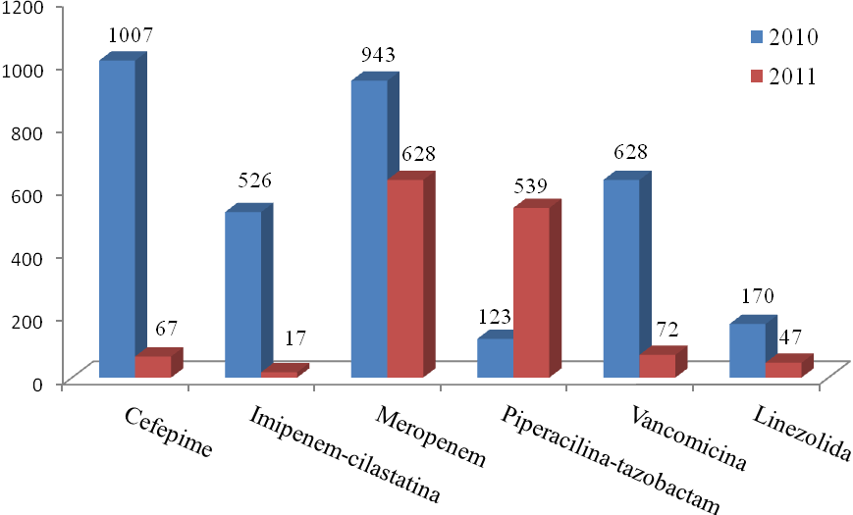
FIGURA 5 – Número de frascos de ATM de amplo espectro consumidos pelos pacientes da UTIC do HPP, 2010-2011

Lembrando que no HPP estes 6 ATM são dispensados por sistema de dose unitária, ou seja, o ATM não é contabilizado ao paciente pela unidade frasco e sim pela unidade miligrama. Portanto, para chegar a unidade número de frascos foi necessário obter a quantidade total consumida (em mg) de cada ATM pelos pacientes do estudo e dividir pela apresentação do ATM.
O impacto financeiro, em termos de custos com estes 6 ATM projetando os valores atuais para compra por esta instituição, correspondeu a R$ 46138,91 (2010) e R$ 19642,73 (2011). Portanto, as estratégias de intervenção executadas em 2011 representaram uma redução de 42% sobre os custos de compra destes 6 ATM.
Quando se projeta o cálculo para obter o custo de ATM de amplo espectro por paciente, tem-se que em 2010 o valor foi de R$ 366,18 e após a intervenção o valor reduziu para R$ 147,69. Ou seja, uma diferença significativa de 40% entre um ano e outro.

Indicadores de infecção e de assistência

A seleção e o uso de ATM devem refletir a prevalência de infecções bacterianas da UTI em estudo, bem como a preocupação com a emergência de microorganismos multiresistentes, principalmente BGN. Na Tabela 3 estão distribuídos os principais indicadores de controle de infecção e outros indicadores de assistência.

Tabela 3 – Comparação dos indicadores de controle de infecção, tempo de hospitalização e óbito na UTI Cardíaca-HPP, 2010-2011
Variáveis | 2010  Sem intervenção | 2011  Com intervenção | Valor de P (<0,05)
Indicadores de controle de infecção
Nº de infecções | 128 | 103 | 0,0399
Densidade global de infecção* | 24,8 | 18,4 | 0,1059
Nº de BGN multiresistentes isoladas | 12 | 6
Prevalência de BGN multiresistente** | 19,3% | 12,3% | 0,4534
Indicadores assistenciais  Tempo de hospitalização (média)  UTI Cardíaca  Hospitalar**** | 28,9 dias  49,3 dias | 23,4 dias  35,7dias | > 0,05  > 0,05
Óbito (percentual médio anual) | 17,9% | 19,6% | 0,8569
*número de infecções/1000 pacientes-dia
** nº de BGN multiresistentes / nº total de agentes isolados*** x 100/ *** 2010 (62) / 2011(49)
**** Neste resultado está incluído o tempo de hospitalização na UTI Cardíaca.

Observa-se que no período de intervenção houve uma melhora dos indicadores de controle de infecção, principalmente no controle de BGN multiresistentes, através da redefinição de estratégias de uso de ATM e do modelo de abordagem multidisciplinar, com especial atenção para o papel do farmacêutico hospitalar voltado para atividades clínico-assistenciais.
As principais bactérias mulitresistentes isoladas em 2010 foram as BGN produtoras de beta-lactamases de espectro estendido – ESBL (5), as BGN hiperprodutoras de beta-lactamases – grupo CESP (2), Pseudomonas aeruginosa (2), Burkholderia cepacia (1) e Stenotrophomonas maltophilia (2). Em 2011 foram isolados Klebsiella spp. ESBL positivo (1), BGN do grupo CESP (2), Pseudomonas aeruginosa (1), Acinetobacter baumannii (1), S. maltophilia (1).

Discussão
Este estudo buscou atender a necessidade do farmacêutico hospitalar em desenvolver atividades clínicas. As experiências mundiais mostram uma preocupação e um movimento do farmacêutico em estruturar suas atividades para um perfil mais clínico-assistencial.
No contexto hospitalar brasileiro ainda são pontuais as participações do farmacêutico de forma ativa dentro da equipe multidisciplinar.
Foi constatado no hospital em estudo um alto consumo de ATM na UTIC, além de um gasto expressivo com medicamentos e a falta de controle sobre o uso de ATM de amplo espectro.
O uso inadequado de ATM e a resistência bacteriana como consequência direta tem sido um assunto bastante discutido nas últimas décadas no mundo inteiro. Para combater isso a estratégia recomendada com forte evidência na literatura é a formação da EMMA.^{3,10,13,18} Esta estratégia de trabalho consiste em oferecer suporte à decisão clínica do médico sobre o uso adequado de ATM, tomando os seguintes desdobramentos: a) melhorar os resultados clínicos do paciente; b) combater a resistência bacteriana; c) controlar os custos com medicamentos e assistências.^{10,13}
Baseado neste modelo de intervenção, a partir da agregação do farmacêutico na equipe da UTI e SCIH, foi surgindo uma nova demanda de trabalho relacionada ao uso de ATM, onde passou-se a discutir a indicação, dose, escalonamento ou de-escalonamento e duração do tratamento.
Os resultados demonstraram, inicialmente, que as populações em estudo em 2010 e 2011 foram semelhantes (Tabela 1), principalmente em relação à distribuição da idade e o tipo de cirurgia, as quais foram realizadas praticamente na mesma proporção entre um ano e outro. No geral, isto nos indica que a comparação dos resultados pode ser realizada de forma confiável.
Com relação ao perfil de uso de ATM, no modelo antigo o contato que o farmacêutico tinha com o controle de ATM era dentro da área física da farmácia, fazendo os registros em planilhas de controle, limitando-se a verificar apenas o item tempo de tratamento. Neste modelo, o farmacêutico não conseguia avançar no entendimento das indicações terapêuticas de tais medicamentos e ficava alheio às condições adequadas de uso do ATM, como dose, tempo de infusão e se o ATM foi efetivamente suspenso no tempo desejável.
O processo de registro com a geração de relatórios de consumo de ATM possibilitou levantar algumas inquietações. A principal delas foi a constatação de que a UTIC era o setor em que mais se prescrevia ATM de amplo espectro. Diante disso, emergiu a preocupação do farmacêutico ser mais atuante no controle de uso de ATM, no sentido de contribuir para a prevenção do uso inadequado.
A partir de então foram desenhadas as estratégias de intervenção do farmacêutico sobre o uso de ATM. A primeira delas consistiu em o farmacêutico fazer parte efetivamente da equipe assistencial da UTIC. Isto já está previsto na Resolução RDC Nº 7/2010, que dispõe sobre os requisitos mínimos para funcionamento de Unidades de Terapia Intensiva. Nela consta que as instituições de saúde devem garantir o serviço de assistência farmacêutica à beira do leito²
Para que esta prática de fato ocorresse, um novo modelo de atuação do farmacêutico precisou ser construído. Ou seja, um modelo em que ele se aproximasse da equipe, principalmente do paciente, e participasse ativamente da decisão clínica.
Com relação a indicação de uso, a principal mudança foi a substituição de cefepime por piperacilina-tazobactam para início empírico da antibioticoterapia e como primeira escolha de tratamento de infecções hospitalares, de acordo com indicações específicas. Esta redefinição da estratégia foi baseada no perfil microbiológico da UTI e de antibiogramas e acredita-se que tenha impacto no controle de bactérias multiresistentes, principalmente na diminuição de Pseudomonas spp e Acinetobacter spp multirresistente.
O resultado de uso de cefepime e piperacilina-tazobactam em 2010 e 2011 demonstrou uma adesão significativa ao protocolo proposto. A principal intervenção do farmacêutico neste sentido, além de participar da revisão do protocolo, foi acompanhar as indicações de uso de cada ATM de amplo espectro na UTIC, discutindo-as na EMMA.
Esta auditoria do farmacêutico sobre as indicações de uso refletiu diretamente sobre o número de ATM prescritos. Em 2011, apesar de termos tido mais pacientes que usaram ATM e um total de admissões na UTIC maior, o número de indicações e a taxa de uso de ATM foram menores. Isto se deve basicamente a dois motivos: a) que o uso de ATM foi racionalizado, ou seja, passou a ser discutida de fato a necessidade de início da antibioticoterapia; b) e que no uso empírico, a terapia combinada (cefepime e vancomicina) deu lugar a monoterapia (piperacilina-tazobactam).
Outro resultado importante é que com o aumento do uso de piperacilina-tazobactam reduziu-se também as indicações de carbapenêmicos, poupando os pacientes a uma exposição desnecessária ao ATM e evitando a pressão seletiva dos agentes patogênicos.
O resultado mais expressivo da pesquisa foi a finalização da antibioticoterapia no tempo desejável. No ano sem intervenção observa-se que o tratamento acima de 14 dias consistiu em pelo menos 20% das indicações de cada ATM. Para a piperacilina-tazobactam este índice caiu de 20% para 4,5%. O imipenem-cilastatina reduziu de 53,3% para 16,7%. A vancomicina foi de 25,6% para 13,6% e a linezolida diminuiu de 35% para 19,1%.
Em 2011, os dias de tratamento concentraram-se entre 7-14 dias, chamando atenção positivamente para piperacilina-tazobactam, vancomicina e linezolida, que tiveram o maior percentual na faixa de 7-10 dias.
Há um estudo na literatura que conclui que uma terapia antimicrobiana de 8 dias versus 15 dias apresentou resultados clínicos semelhantes em pacientes com pneumonia associada a ventilação mecânica em adultos.⁶ Os estudos vem recomendando terapias antimicrobianas mais curtas, mas evidentemente, isto vai depender das condições clínicas do paciente e do tipo de infecção.
Neste quesito de duração da antibioticoterapia, o sucesso da adesão está na confiança dos médicos intensivistas nas propostas de intervenção da EMMA. Por isso considera-se importante ter um representante da UTIC neste grupo de trabalho. A abordagem do paciente à beira do leito também consolida o trabalho da EMMA, principalmente porque a duração do tratamento pode ser definida de uma forma individualizada.
O estudo também mostrou um impacto significativo sobre a diminuição da quantidade consumida de ATM em número de frascos. Para cefepime, imipenem-cilastatina e vancomicina a redução foi de mais de 500 frascos por medicamento (Figura 5). Este total de frascos repercutiu diretamente sobre a redução de custos com estes medicamentos.
Uma maneira consistente com a literatura de apresentar dados de consumo de medicamentos é através da DDD (Dose Diária Definida). Porém para a população pediátrica esta medida é desaconselhável devido a grande variação de peso corporal, pois para crianças entre 1 mês a 17 anos, o peso pode variar de 4,2 kg a 60 kg. A Organização Mundial de Saúde não recomenda DDD para pediatria.^{21,23}
A diminuição da quantidade consumida de ATM se deve a redução do número de indicações ou tratamentos iniciados e a finalização do tempo de tratamento em períodos menores, uma vez que nesta lógica de trabalho da EMMA, os intensivistas foram se habituando a discutir a necessidade de início ou não da antibioticoterapia.
Este impacto sobre os custos com ATM são evidentes porque os agentes antimicrobianos são uma das classes farmacológicas mais onerosas. Em algumas instituições a fatia do orçamento referente aos ATM chega a 70%²⁰.
No hospital em estudo, em 2010 o custo médio de medicamento/paciente da UTIC (incluindo todas as classes farmacológicas) foi de R$ 691,00. Sendo que os 6 ATM de amplo espectro representaram 53% deste valor (R$ 366,18). Com a intervenção, este percentual caiu para 21% (R$ 147,69). O que podemos concluir, em termos de redução de custos com ATM, é que as estratégias de intervenção impulsionadas pela presença do farmacêutico na EMMA e seus desdobramentos reduziram, em valores atualizados, R$ 26.496,18. Isto equivale a uma diminuição de 40% sobre os custos com ATM por paciente em relação ao ano sem intervenção.
Para efeito de comparação, em um estudo relatado, o grupo randomizado que recebeu a intervenção do farmacêutico clínico, teve custos com medicamentos 41% inferiores comparado ao grupo controle.¹⁶
O montante economizado pode ser ainda maior se, além do valor de compra do medicamento, adicionarmos os custos com os materiais necessários para o preparo e administração do medicamento, como seringas, agulhas, equipos, buretas de infusão e soluções diluentes.
Existe uma série de experiências relatando o impacto das intervenções do farmacêutico hospitalar clínico sobre a geração de economias para os serviços de saúde, sem comprometer a terapêutica do paciente. McMullin e colaboradores¹⁶ descreveram em um estudo que as principais intervenções do farmacêutico que impactaram sobre os custos com medicamentos foram a substituição para fármacos menos onerosos (39%); a descontinuação de medicamentos desnecessários (24%) e a modificação da via de administração (25%).
Um estudo observacional e não randomizado determinou o impacto da prática clinica farmacêutica sobre os custos diretos com medicamentos na UTI coronariana do Hospital Universitário de Massachusetts, Estados Unidos. Neste estudo foi registrado no período de 1 ano (1999), 4151 intervenções farmacêuticas, que estimaram uma redução de custos com medicamentos de 372.384 dólares.⁹
Outro estudo, proposto provou que a razão custo/benefício da intervenção direta do farmacêutico foi de 1:4, ou seja, cada US$ 1,00 do salário desse profissional economizou US$ 4,00 no custo com medicamentos. O custo anual economizado foi de 67.644,40 dólares.¹⁷
O trabalho da EMMA incorpora em suas discussões, além da otimização do uso de ATM, todas as condições relacionadas a prevenção e controle de infecção, como higiene das mãos, uso de precauções quando necessário, educação da equipe médica e de enfermagem, entre outros. A presença desta equipe no setor, incluindo o farmacêutico com noções de controle de infecção, de certa forma cria uma aculturação voltada para o risco, o cuidado e a prevenção da infecção.
Analisando o grau de susceptibilidade para infecção hospitalar, a população de estudo desta pesquisa apresentava um alto grau, por se tratar de pacientes pediátricos submetidos a cirurgias complexas, mecanicamente invadidos e alguns com histórico de uso prévio de ATM.
A idade é um dos principais fatores de risco para infecção. Quanto menor a idade e o peso corporal, situações comuns encontradas nas cardiopatias congênitas, maior o risco para infecção devido a imaturidade do sistema imune do paciente.²²
Em 2011 internaram mais pacientes neonatos do que em 2010 (P < 0,05). Por este fato isolado em 2011 tinha-se uma população mais susceptível a adquirir quadros infecciosos. No entanto, o número de infecções foi menor (P<0,05). Consequentemente, a densidade global, que é o parâmetro mais preciso para avaliar infecção porque obtém a taxa a partir dos pacientes em maior risco, também diminuiu, embora a diferença não tenha sido significativa.
A grande preocupação dos hospitais são as bactérias multiresistentes (BMR), principalmente as representadas pelas BGN. Estas bactérias apresentam uma patogenicidade elevada e o tempo de tratamento geralmente é prolongado.
Em números absolutos, a redução de 50% de BGN multiresistentes (BGNMR) no ano de intervenção aparece como um resultado importante, que pode ter sido consequencia do conjunto de intervenções propostas neste hospital. Com relação à prevalência de BGNMR houve uma diminuição de 7% em 2011.
Ressalta-se em 2011 um número inferior de BGN produtorasde ESBL, o que sugere menos indicações de carbapenêmicos; e de Pseudomonas aeruginosa multiresistente, o que infere que estamos combatendo a pressão seletiva destes agentes e/ou aprimorando nossas medidas de prevenção.
Um paciente que adquire uma infecção na UTI aumenta consideravelmente os custos hospitalares, principalmente porque prolonga o tempo de internação. Os pacientes que usaram ATM na UTIC obtiveram um tempo de hospitalização médio considerado alto (28,9 vs 23,4 dias). Lembrando que o tempo médio de permanência nesta UTI era em torno de 6,7 dias. Esta redução de dias pode ser atribuída aos tratamentos mais curtos com ATM conforme proposto pela equipe multidisciplinar.
Em geral, os pacientes pós cirúrgicos da UTIC, quando não há complicação pós operatória, tem uma previsão de alta da UTI dentro de 5-7. A redução de 5,5 dias de hospitalização na UTIC, embora não sendo uma diferença estatisticamente significativa quando comparada a 2010, em termos de custos representa uma expressiva economia para o hospital e, ao mesmo, geração de renda, porque leitos foram disponibilizados mais rapidamente.
Em resumo, em 2011 o número de pacientes internados na UTIC foi maior, porém, a permanência foi menor, demonstrando maior rotatividade de pacientes, e um dos fatores a que se pode atribuir foi a diminuição de infecções neste setor e a redução da duração do tratamento com ATM.
Quanto às estatísticas de óbitos, era esperado que este tipo de intervenção não causasse impacto sobre a redução de óbitos, pois a análise desta variável deve ser multifatorial, principalmente por se tratar de pacientes críticos.

Conclusão

De acordo com o objetivo do estudo, foram mensurados os resultados antes e após a inserção do farmacêutico no processo de trabalho da UTIC e SCIH, e constatou-se que o modelo de intervenção proposto foi efetivo, consolidando positivamente a contribuição deste profissional como membro estratégico da EMMA.
Os principais resultados do estudo foram referentes ao tempo de tratamento com ATM, tendo finalizado mais esquemas entre 7-14 dias em 2011; e redução da quantidade consumida de ATM em número de frascos, impactando diretamente sobre os custos com estes medicamentos. Com a atuação do farmacêutico os gastos com ATM de amplo espectro foram 40% inferiores comparado ao ano sem intervenção.
Outros resultados positivos foram as indicações de uso de ATM, onde a equipe de médicos intensivistas passou a discutir previamente com a EMMA o início ou a continuidade do tratamento. A adesão ao protocolo também foi um fator relevante observado, principalmente, através do aumento do número de indicações de piperacilina-tazobactam e redução de cefepime e vancomicina.
Houve um impacto favorável sobre os indicadores de infecção, principalmente quanto ao número de infecções e prevalência de BGN multiresistentes. Houve uma redução de 5,5 dias de hospitalização na UTIC que pode estar associada a períodos mais curtos de antibioticoterapia.
O estudo suscitou uma discussão do perfil que o farmacêutico hospitalar deve adotar para que seu trabalho apresente impacto do ponto de vista clínico e de minimização de custos. A atuação do farmacêutico dentro do grupo multidisciplinar e, principalmente, dentro da UTI, foi fundamental no sentido de gerenciar o uso de ATM, controlar o tempo de tratamento e sistematizar indicadores para análise da efetividade das suas intervenções.

REFERÊNCIAS BIBLIOGRÁFICAS

1. | American Society of Health-System Pharmacists. ASHP. Statement on the pharmacist’s role in infection control. Am J Health Syst Pharm. 1998; 55:1724-6.
2. | Brasil, Ministério da Saúde. Agência Nacional de Vigilância Sanitária. Resolução-RDC Nº 7, de 24 de fevereiro de 2010. Nº 27 – DOU de 25/10/10 – seção1 – p.48. Brasília.
3. | Camins, B.C.; King, M.D.; Wella. J.B. et al. Impact of an Antimicrobial Utilization Program on Antimicrobial Use at a Large Teaching Hospital: A Randomized Controlled Trial. Infect Control Hosp Epidemiol. 30:931-938, 2009.
4. | Caneo, L.F. Infecção de Ferida Operatória Pós-Cirúrgica Cardiovasculares. In: Tadeu, A.F. Infecção Hospitalar e suas interfaces na área da saúde. São Paulo: Editora Atheneu, 2000.
5. | Carvalho, P. et al. Terapia Intensiva em Pediatria. 3ª ed. Rio de Janeiro: Medsi, 1992.
6. | Chastre, J.; Wolff, M., Fagon, J.Y., Chevret, S., et al. Comparison of 8 vs 15 days of antibiotic therapy for ventilator-associated pneumonia in adults: a randomized trial. JAMA 2003; 290:2588–2598.
7. | Ding. H. et al. Five-year surveillance of antimicrobial use in Chinese Pediatric Intensive Care Units. Journal of Tropical Pediatrics, v. 54, n.4, p. 238-242, 2008.
8. | Fraser. G.L.; Stogsdill. P.; Dickens Jr. J.D.; Wennberg, D.E.; Smith Jr, R.P.; Prato, B.S. Antibiotic Optimization: An Evaluation of Patient Safety and Economic Outcomes. Arch Intern Med. 1997;157:1689-1694.
9. | Gandhi, P.J. Impacto f a pharmacist on drug costs in a coronary care unit. Am J Health-Syst Pharm – vol 58 Mar 15, 2001.
10. | George. P.; Morris, A.M. Pro/con debate: Should antimicrobial stewardship programs be adopted universally in the intensive care unit?
11. | Goldman, M.P.; Nair, R. Antibacterial treatment strategies in hospitalized patients: What role for pharmacoeconomics? Cleveland Clinic Journal of Medicine. Volume 74. Supplement 4. Aug 2007. S38-S46.
12. | Grau, S.; Álvarez-Lerma, F. Farmacoeconomia de la infección em la Unidad de Cuidados Intensivos. Rev. Esp Quimioter, 2008: 21 (Núm. Ext. 1): 26-34. Disponível em: <http://seq.es/seq/0214-3429/21/5/grau.pdf>. Acesso em: 10 set. 2012.
13. | Lawrence K.L.; Kollef, M.H. Antimicrobial Stewardship in the Intensive Care Unit. Advances and Obstacles. Am J Respie Crit Med. Vol 179. Pp 434-438, 2009.
14. | Liem, T.B.Y. Antimicrobial drug use in hospitalized children. Thesis Utrecht University, 2011.
15. | Margarino-Torres, R; Osório-de-Castro, C.G.S.; Pepe, V.L.E. Atividades da farmácia hospitalar brasileira para com pacientes hospitalizados: uma revisão da literatura. Revista Ciência e Saúde Coletiva: 12(4): 973-984, jul-ago. 2007. Disponível em: <http://www.scielo.br/pdf/csc/v12n4/16.pdf > Acesso em: 20 set. 2012.
16. | McMullin, S.T. et al. A Prospective, Randomized Trial to Assess the Cost Impact of Pharmacist-Initiated Interventions. Arch Intern Med. 1999; 159: 2306-9.
17. | Montazeri, M.; Cook, D.J. Impact of a clinical pharmacist in a multidisciplinary intensive care unit. Crit. Care Med., Hagerstown, v.22, n.6, p. 1044-1048, 1994.
18. | Njoku, J.C.; Hermsen, E.D. Antimicrobial Stewardship in the Intensive Care Unit: A Focus on Potential Pitfalls. Journal of Pharmacy Practice. 23 (1) 50-60. 2010.
19. | Pelletier, L.L. Hospital usage of parenteral antimicrobial agents: a graduated review and cost containment program. Infect Control. 1985;6:226-230.
20. | Polk, R.E. The role of the infectious diseases physician in monitoring antimicrobial use: a pharmacy perspective. Acad Med. Vol. 63. Nº 6, July-August 1987.
21 | Queiroz, R; Guimarães, T. O Farmacêutico na Comissão de Controle de Infecção Hospitalar. In: Storpitis, S, et al. Farmácia Clínica e Atenção Farmacêutica. Rio de Janeiro: Guanabara Koogan, 2008.
22. | Vieira, A.A. Sepse no Período Neonatal. In: Moreira, M.E.L.; Lopes, J.M.A.; Carvalho, M. o Recém-Nascido de Alto Risco. Teoria e Prática do Cuidar. Rio de Janeiro: Editora Fiocruz, 2004.
23. | WHO Collaborating Centre for Drug Statistics Methodology. Guidelines for ATC classification and DDD assignment 2009. Oslo: 2008.

A maior parte das cirurgias cardíacas pediátricas utiliza o procedimento de CEC, o qual consiste em manter a perfusão tecidual e a oxigenação do sangue enquanto o coração é abordado em repouso. O sangue fora da cavidade cardíaca é aspirado, filtrado e devolvido à circulação pela máquina de CEC.⁴

